1. 介绍一下自己

我叫古雪峰，是上海交通大学智能汽车研究所二年级的学生。硕士主要搞的是智能车方面的东西，对于智能车的感知，比如激光雷达，毫米波雷达的使用，路径规划，以及slam方面都有涉及，自己也参加了一些比赛，做了一些项目。

比如自己今年刚刚和另外两个哥们儿参加了华为软件精英挑战赛2021，最终进了复赛，夺得了32强二等奖的良好成绩。自己在其中主要负责迁移策略代码的编写。但是每个部分都是有关联，并且互相影响的，所以我对其他部分也做了一些工作。而且每个部分策略都有很多，也不知道效果好不好，所以都得进行测试，所以我对于服务器的购买策略的优化，虚拟机的部署策略算法的编写也做了一些工作。代码能力也感觉有较大提升。

第二个就是在海博公司搞了一个采矿平面的局部路径规划。海博那个我比较得意，因为自己根据实际情况改进了DWA算法，使之满足实际需求。至今这个算法仍在所有矿车上稳定运行。

1. 实验室主要干啥，SLAM的人多吗，主要干些啥

实验室主要是做无人驾驶方向，感知规划决策控制都有人做。也会参加一些无人车比赛，也拿了一些奖，比如我们的**车路协同式智能环卫车**在**2019国际智能驾驶技术创新大赛**上获得应用创新奖（<http://me.sjtu.edu.cn/news/13671.html>）

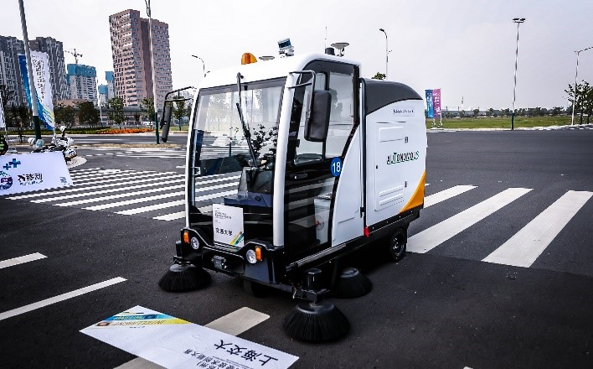

SLAM方向的有五个人，马太原做视觉SLAM，并发表IV2020顶会，涂曙光做激光SLAM，还有的做SLAM中的多目标跟踪

1. 室内室外SLAM的区别

**GPS**：室外有GPS，可以对定位做一个很好的约束。

**视觉SLAM**：室外光照变化比较大，所以对相机的高动态效果有较高要求。室外的特征点很多离相机距离比较远，这些较远的特征点可以很好约束姿态，但对平移约束不够

室内光照会更稳定，特征点一般也比较近。但是室内可能有很多白墙，所以特征点可能不够，有时候需要提取线特征进行辅助

**传感器**：室内可以用RGB-D深度相机，但是室外效果不太好，因为深度探测有限

1. 室内和室外SLAM的切换

室内和室外SLAM最显著的区别就是室外有GPS，所以在室外的时候SLAM往往可以融合组合导航数据，比如组合导航数据可以作为一个约束引入SLAM系统，作为gtsam的一个因子，对定位结果进行优化。而一般的组合导航仪器会在信号不好的时候输出状态值，我们就可以根据不同的状态值来决定组合导航数据是否能够满足精度。

可以从SLAM算法选取，比如说室外用lego-loam，他可以将地面进行分割，建图算法会更好

1. 你自己最近在干啥

自己最近在搞基于深度学习的二进制描述子，主要是利用triplet loss训练提取和ORB类似结构的描述子，然后融合ORB-SLAM2框架，得到更鲁棒的视觉SLAM系统。就现在看起来效果还是不错的。

最近在搞地下矿的激光SLAM建图定位。因为地下矿环境比较差，墙面不平，并且机器人抖动较大，所以机器人的位姿估计比较难，需要引入IMU才行。而lio-sam虽然是激光雷达和imu的紧耦合，但是因为前端用了lego-loam的地面分割策略，而在矿下除了地面之后两边的特征不多，所以跑了一下lego-loam的效果不好，因此需要修改lio-sam的前端。而且因为是隧道环境，所以scan context的回环检测算法不行，需要设计新的回环检测策略，对scan context的里面每个scan小块的高度值换成点云强度值，可以试试效果。

1. 自己做了什么
2. HR面试问题：
3. 简单介绍一下自己：自己大致背景及目前状态，置位相关经验介绍（做了什么，学到了什么）

您好，我是上海交通大学智能汽车研究所二年级的学生，研究生期间

1. 介绍一下苏州智能车大赛，有多少人参加，具体的分工是咋样的，你做了啥
2. 你对我们公司了解多少
3. 自己最大的优点，自己的缺点
4. 薪资的要求：（自己应该提前调研）
5. 对加班的看法

如果公司需要的话，我会义不容辞加班。但是我也会尽量提高工作效率，减少不必要的加班

1. 跳槽的看法：正常的跳槽可以促进人才合理流动，但是也不应该频繁地跳槽，这样对单位和个人都不好。
2. 工作中同事和上司难相处，怎么办

①我会服从领导的指挥，配合同事工作

②我还会反思自己，是不是自己工作没让领导满意，同事看不惯。还要看是不是为人处世方面做的不好，这样的话我会努力改正

③如果我找不到原因，我会找机会跟他们沟通，请他们指出我的不足，有问题就及时改正。

1. 详细介绍一下海螺的路径规划，如何发现解决方案的，是你发现的吗
2. 介绍一下你的ORB-SLAM的项目
3. 自己的最大缺点：自己做项目比较急躁，所以老是想着快点做完，所以会干得比较晚，一起干的伙伴受不了。比如调试伯镭小车，晚上九点还在调试，而且因为需要组合导航，所以在室外调试，但又很冷。但我想把AEB功能调试完。同学叫快点走，最后我们一直调到九点半才走，冷死了。我觉得解决方案就是为项目进度设定一个个时间节点，然后平时效率高一点，这样可以避免加班很晚。自己现在做项目就要做计划。